BỘ GIÁO DỤC VÀ ĐÀO TẠO
ĐẠI HỌC KINH TẾ TP HỒ CHÍ MINH
TRƯỜNG CÔNG NGHỆ VÀ THIẾT KẾ



ĐỒ ÁN MÔN HỌC

ĐỀ TÀI:
XỬ LÝ BÀI TOÁN NGƯỜI DU LỊCH BẰNG
GIẢI THUẬT QUAY LUI

Học phần: Trí Tuệ Nhân Tạo
Sinh Viên:
Võ Minh Nguyên – 31211027655
Chuyên Ngành: Khoa Học Dữ Liệu
Khóa: K47

Giảng Viên: TS. Đặng Ngọc Hoàng Thành

TP. Hồ Chí Minh, Tháng 05 năm 2023

MỤC LỤC

MỤC LỤC 1
CHƯƠNG 1. TỔNG QUAN 2
1.1. Giới Thiệu Về Bài Toán Người Du Lịch 2
1.2. Phát Biểu Bài Toán 2
1.3. Một Số Hướng Tiếp Cận Giải Quyết Bài Toán 2
CHƯƠNG 2. GIẢI THUẬT QUAY LUI 4
2.1. Giới Thiệu Về Giải Thuật Quay Lui 4
2.2. Ứng Dụng Giải Thuật Quay Lui Cho Bài Toán Người Du Lịch 6
CHƯƠNG 3. CÁC KẾT QUẢ THỰC NGHIỆM 12
3.1. Các Tình Huống 12
3.1.1. Chi phí đường đi & về giữa 2 điểm là bằng nhau 12
3.1.2. Chi phí đường đi & về giữa 2 điểm là khác nhau 14
CHƯƠNG 4. PHÁT TRIỂN GIAO DIỆN 17
CHƯƠNG 5. KẾT LUẬN 23
5.1. Các Kết Quả Đạt Được 23
5.2. Những Hạn Chế và Hướng Phát Triển 23
5.2.1 Hạn chế 23
5.2.2 Phương hướng phát triển 24
PHÂN CÔNG & ĐÁNH GIÁ 26
PHỤ LỤC 27

CHƯƠNG 1. TỔNG QUAN

1.1. Giới Thiệu Về Bài Toán Người Du Lịch
Bài toán người du lịch (Travelling Salesman Problem – TSP) là một bài toán thuộc lớp NP – Hard rất nổi tiếng trong lĩnh vực tối ưu hóa máy tính và kinh tế, được đưa ra vào năm 1930 bởi nhà toán học người Ireland – William Rowan Hamilton và nhà toán học người Anh – Thomas Kirkman.
Câu hỏi đặt ra của bài toán này là: Tìm đường đi ngắn nhất từ điểm xuất phát đến các điểm đến còn lại cho một thương nhân bán hàng, ở cuối hành trình phải trở về điểm đầu tiên. Trong đó chúng ta phải tối ưu hóa chi phí và thời gian di chuyển bằng cách tìm được chuỗi đường đi ngắn nhất giữa các thành phố khác nhau.
Mục tiêu của bài toán là: Tìm ra lộ trình di chuyển ngắn nhất để giảm thiểu chi phí thời gian và chi phí vận chuyển. Đây là một bài toán rất quan trọng và thường được áp dụng rộng rãi trong nhiều lĩnh vực khác nhau. Các lĩnh vực có thể kể đến như du lịch, logistics, vận tải và sản xuất. Ngoài ra, bài toán này còn được áp dụng trong các lĩnh vực khác như kỹ thuật hàn, chế tạo, địa lý học và kinh tế. Việc giải quyết bài toán này giúp cho các hoạt động liên quan đến các lĩnh vực trên trở nên hiệu quả hơn.

1.2. Phát Biểu Bài Toán
Về cơ bản, ta có thể phát biểu bài toán như sau:
Cho một đồ thị có trọng số đầy đủ G = (V, E) (Với V là tập các thành phố và E là tập các đường nối giữa các thành phố). Mỗi cạnh trong E được gán một trọng số dương hoặc không âm w(u, v), cho biết chi phí để đi từ thành phố u đến thành phố v. Bài toán TSP yêu cầu tìm một chu trình Hamilton (Nghĩa là một tuyến đường đi qua tất cả các thành phố đúng một lần) có trọng số nhỏ nhất trên G.
TSP là một bài toán tối ưu hóa tổ hợp, nó yêu cầu tìm ra lời giải tốt nhất trong số rất nhiều các giải pháp có thể có. Đối với số lượng thành phố lớn, bài toán này trở nên rất khó giải do số lượng các giải pháp tăng lên theo cấp số nhân. Hiện nay vẫn chưa có phương pháp nào để giải quyết bài toán TSP một cách hoàn toàn tối ưu trong thời gian chấp nhận được. Tuy nhiên với số lượng thành phố nhỏ hoặc chỉ cần đưa những giải pháp tối ưu gần đúng, thì vẫn có rất nhiều thuật toán có thể làm được.

1.3. Một Số Hướng Tiếp Cận Giải Quyết Bài Toán
Như đã đề cập thì để giải quyết bài toán TSP một cách hoàn toàn tối ưu trong thời gian chấp nhận được là chưa thể, nhưng với số lượng thành phố nhỏ hoặc chỉ cần đưa những giải pháp tối ưu gần đúng, thì đề xuất một số thuật toán sau:
- Giải thuật tham lam (Greedy Algorithm): Giải thuật này tập trung vào đường đi qua cặp điểm gần nhau nhất đầu tiên, sau đó tìm đường đi tiếp theo qua cặp điểm còn lại gần nhất và tiếp tục như vậy cho tới khi đường đi được tạo thành. Giải thuật này cho kết quả nhanh nhưng không đảm bảo tối ưu.

- Giải thuật di truyền (Genetic Algorithm): Giải thuật này sử dụng khái niệm cách mạng Darwin và tiến hóa để tìm lời giải tối ưu của bài toán. Giải thuật này cho kết quả khá tốt và đa dạng, nhưng có thể rơi vào cảnh báo chập tập nếu không thiết lập kịp thời các giới hạn.

- Giải thuật tìm kiếm địa phương (Local Search Algorithm): Giải thuật này cải thiện đường đi ban đầu bằng việc thay đổi con đường hiện tại bằng cách loại bỏ hoặc thay đổi một số điểm dừng. Kết quả trả về khá tốt, cũng như thời gian giải quyết nhanh.
Trong dự án lần này, sẽ thực hiện sử dụng thuật toán quay lui (Backtracking) để xử lý bài toán. Về cơ bản, thuật toán sẽ duyệt qua toàn bộ cách sắp xếp thứ tự khi đi qua mỗi thành phố để tìm ra giải pháp tối ưu nhất. Giải thuật này cho kết quả khá tối ưu, nhưng về mặt thời gian sẽ là vấn đề hạn chế khi số thành phố tăng lên.
Các phương pháp trên chỉ là một trong rất nhiều hướng để tiếp cận giải quyết bài toán TSP. Tùy thuộc vào yêu cầu của bài toán, các phương pháp này có thể kết hợp với nhau hoặc sử dụng độc lập để tìm ra lời giải tối ưu nhất.

CHƯƠNG 2. GIẢI THUẬT QUAY LUI

2.1. Giới Thiệu Về Giải Thuật Quay Lui
Giải thuật quay lui (Backtracking) là một giải thuật tìm kiếm trên không gian tìm kiếm, được sử dụng để giải quyết các bài toán tối ưu hoặc liệt kê tất cả các cấu hình có thể của một bài toán. Nghĩa là giải thuật này được thiết kế dựa trên đệ quy, ý tưởng của thuật toán là tìm lời giải từng bước, mỗi bước chọn một trong số các lựa chọn khả dĩ và đệ quy. Người đầu tiên đề ra thuật ngữ này (Backtrack) là nhà toán học người Mỹ D. H. Lehmer vào những năm 1950.
Các bài toán quay lui thường được mô tả dưới dạng tìm kiếm các giá trị cho các biến sao cho thỏa mãn một số ràng buộc. Giải thuật này hoạt động bằng cách xây dựng từng cấu hình một cho các biến, kiểm tra xem cấu hình hiện tại có thỏa mãn ràng buộc hay không. Nếu thỏa mãn, tiếp tục xây dựng cấu hình cho biến tiếp theo. Nếu không thỏa mãn, quay trở lại và thử một giá trị khác cho biến trước đó.
- Chi tiết các bước thực hiện của thuật toán quay lui bao gồm:

- Xác định các giải pháp tiềm năng cho vấn đề.

- Thiết lập một hàm kiểm tra để kiểm tra xem giải pháp có phù hợp với yêu cầu của vấn đề hay không.

- Thử nghiệm một giải pháp.

- Nếu giải pháp không phù hợp, quay lại giải pháp trước đó và thử giải pháp khác.

- Sơ đồ khối mô phỏng đơn giản cho giải thuật:
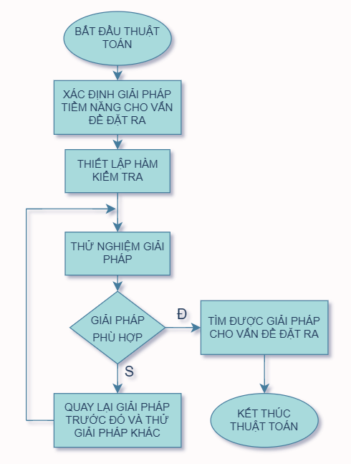
Ví dụ - Bài toán được đưa ra có tổng cộng 4 thành phố A B C, với nơi xuất phát và kết thúc đều ở A. Thuật toán sẽ thực hiện liệt kê tất cả các giải pháp có thể có để đáp ứng điều kiện là mỗi thành phố chỉ được đi qua 1 lần.
- Quy trình thực hiện đơn giản thuật toán như sau:

- Chọn A là điểm xuất phát.

- Xét từ A có thể nhận B hoặc C làm điểm đến.

- Với mỗi điểm B và C chúng ta có thể xét các điểm còn lại để hoàn thành quãng đường, sau đó quay về A để có chu trình hoàn chỉnh.

- Tiếp tục quay lui và thử những nhánh khác xem có hợp lệ hay không, nếu có thì in ra kết quả.

- Sơ đồ thực hiện thuật toán cho ví dụ trên:
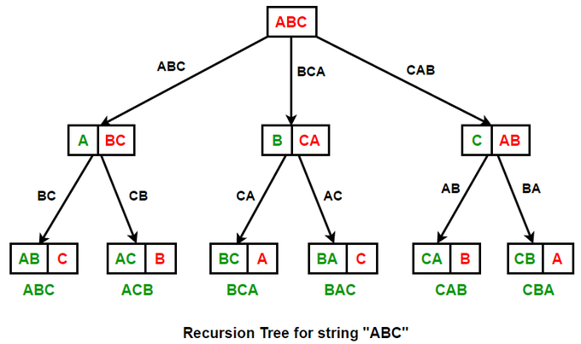
- Giải thuật quay lui thường được sử dụng để giải quyết các bài toán như:
Tìm kiếm đường đi ngắn nhất trong một đồ thị, giải quyết các bài toán trong nhiều lĩnh vực như sản xuất, lập lịch hay cụ thể hơn thì nó thường được sử dụng để giải quyết các bài toán tối ưu với số lượng giải pháp tiềm năng lớn.
- Điểm mạnh của thuật toán này là:
Có thể tìm ra tất cả các giải pháp có thể tồn tại cho một vấn đề, dù là tối ưu hay không. Tuy nhiên, thuật toán quay lui cũng có một vài hạn chế, do thuật toán phải thử tất cả các giải pháp tiềm năng, đôi khi nó có thể trở nên chậm chạp đối với các bài toán lớn. Ngoài ra, thuật toán này không đảm bảo rằng giải pháp tìm được là tối ưu thực sự, mà chỉ đảm bảo tìm được một trong số các giải pháp có thể tồn tại.
Tóm lại, thuật toán quay lui là một phương pháp giải quyết vấn đề tổng quát, đặc biệt là trong các bài toán tối ưu. Mặc dù nó có một số hạn chế nhất định, nhưng nó vẫn là một công cụ hữu ích cho các chuyên gia khoa học máy tính và AI trong việc giải quyết các vấn đề phức tạp.

2.2. Ứng Dụng Giải Thuật Quay Lui Cho Bài Toán Người Du Lịch
- Ý tưởng xây dựng thuật toán:
Như đã đề cập từ trước, ở dự án lần này tác giả quyết định sử dụng thuật toán quay lui (Backtracking) để giải quyết bài toán người du lịch (TSP). Thuật toán quay lui là một phương pháp giải quyết các bài toán tìm kiếm đệ quy, trong đó thuật toán tiến hành thử nghiệm tất cả các giải pháp có thể, bắt đầu từ giải pháp rỗng và trở về khi tìm thấy giải pháp hợp lệ hoặc không có giải pháp nào khả dĩ.
Để áp dụng thuật toán quay lui cho bài toán người du lịch, trước tiên cần xác định một số đặc trưng của bài toán, như số lượng thành phố, khoảng cách giữa các thành phố và thành phố xuất phát. Sau đó, ta thiết lập một ma trận lưu trữ khoảng cách giữa các thành phố và bắt đầu tìm kiếm lộ trình đi qua tất cả các thành phố.
Khi thực hiện thuật toán quay lui, ta sử dụng một mảng lưu trữ các thành phố đã đi qua và một biến lưu trữ chi phí hiện tại. Thuật toán sẽ thử tất cả các lựa chọn có thể cho thành phố tiếp theo, chọn thành phố có khoảng cách gần nhất với thành phố hiện tại và chưa được đi qua. Nếu tìm thấy một giải pháp hợp lệ, ta cập nhật lộ trình và chi phí tối ưu hiện tại. Nếu không có giải pháp nào khả dĩ, ta quay trở lại thành phố trước đó trong lộ trình và tiếp tục thử các lựa chọn khác.
- Sơ đồ khối xây dựng thuật toán:
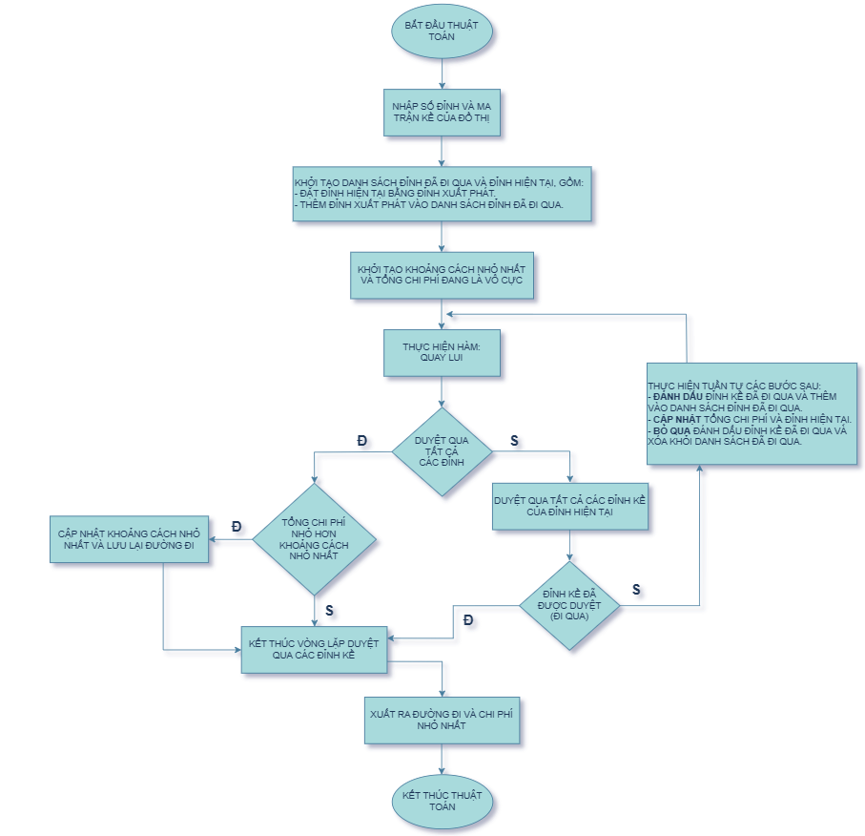
- Chi tiết thực hiện thuật toán theo từng bước sau:
- Bước 1: Khởi tạo các biến và mảng lưu trữ thông tin về các điểm dừng chân và khoảng cách giữa chúng.
- Bước 2: Xác định điểm bắt đầu và đánh dấu nó đã được đi qua.
- Bước 3: Tìm tất cả các điểm kế tiếp có thể đi đến từ điểm hiện tại và đánh dấu chúng đã được đi qua.
- Bước 4: Tính toán khoảng cách từ điểm hiện tại đến các điểm kế tiếp và lưu trữ vào mảng.
- Bước 5: Chọn điểm kế tiếp có khoảng cách nhỏ nhất và di chuyển đến điểm đó.
- Bước 6: Nếu tất cả các điểm đã được đi qua, tính toán khoảng cách từ điểm hiện tại đến điểm bắt đầu và lưu trữ vào mảng.
- Bước 7: Quay lui đến điểm trước đó và chọn điểm kế tiếp khác để đi đến.
- Bước 8: Lặp lại các bước từ 3 đến 7 cho đến khi tất cả các điểm đã được đi qua.
- Bước 9: Tìm đường đi ngắn nhất trong mảng các khoảng cách và trả về kết quả.
- Mô hình xây dựng mô hình thuật toán:
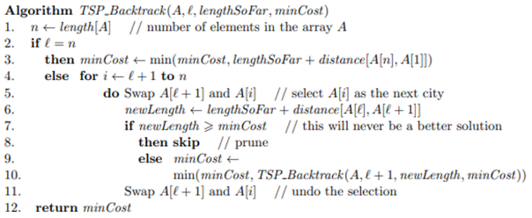
- Giải thích mô hình:

- Tính số phần tử của mảng A và lưu vào biến n.

- Nếu l là phần tử cuối cùng của mảng A (tức nếu l = n), thực hiện tính toán chi phí để quay trở lại điểm xuất phát và cập nhật lại minCost (giá trị nhỏ nhất) nếu tìm được một giá trị tốt hơn.

- Nếu l không phải phần tử cuối cùng của mảng A, thực hiện vòng lặp từ l + 1 đến n để chọn một phần tử mới để đi tiếp.

- Hoán đổi phần tử thứ l+1 và phần tử thứ i trong mảng A để chọn phần tử i là điểm tiếp theo.

- Tính toán chi phí mới newLength để đi từ phần tử l đến phần tử l+1.

- Nếu newLength lớn hơn minCost, thực hiện bỏ qua nhánh hiện tại của thuật toán và trở về nhánh trước đó (prune).

- Nếu newLength nhỏ hơn hoặc bằng minCost, cập nhật minCost bằng giá trị nhỏ hơn giữa minCost và kết quả trả về của một lần gọi đệ quy của TSP_Backtrack với l + 1, newLength và minCost.

- Hoán đổi lại phần tử thứ l+1 và phần tử thứ i trong mảng A để quay trở lại trạng thái ban đầu.

- Trả về giá trị minCost.

- Xây dựng thuật toán trên Python:
Hàm TSP_Backtracking nhận đầu vào là ma trận đường đi giữa các thành phố (biểu diễn bằng một list graph) và vị trí ban đầu để bắt đầu hành trình (biểu diễn bằng biến start). Sau khi thực hiện, hàm sẽ trả về đường đi ngắn nhất và chi phí tương ứng.
- Hàm sử dụng các biến như:

- n: số lượng thành phố trong ma trận.
- totalcost: lưu trữ chi phí của các đường đi.
- totalroute: lưu trữ đường đi tương ứng với chi phí lưu trữ trong totalcost.
- visited: lưu trữ trạng thái đã ghé thăm các thành phố trên đường đi.
- path: lưu trữ các thành phố trên đường đi.
- shortest_path: lưu trữ chi phí đường đi ngắn nhất tìm được.
- shortest_path_route: lưu trữ đường đi ngắn nhất tìm được.
- mincost1: giá trị chi phí tối thiểu đầu tiên được tìm thấy.

# Khởi tạo hàm và những biến sẽ sử dụng
def tsp_Backtracking(graph, start):
n = len(graph)
totalcost = []
totalroute = []
visited = [False] * n
path = [start]
visited[start] = True
shortest_path = float("inf")
shortest_path_route = []
mincost1 = float("inf")

Hàm Backtrack được định nghĩa bên trong TSP_Backtracking để thực hiện các bước quay lui. Hàm này nhận vào các biến gồm: current, cost, route để thực hiện các công việc sau:
- Duyệt qua tất cả các thành phố chưa được ghé thăm và có thể đến được từ thành phố hiện tại.
- Đánh dấu thành phố đang xét đã được ghé thăm.
- Gọi đệ quy với các tham số mới bao gồm:
- Thành phố mới được chọn.

- Chi phí mới tính được bằng cộng tổng chi phí cũ và chi phí từ thành phố hiện tại đến thành phố mới.

- Đường đi mới bao gồm đường đi cũ và thành phố mới đến được.

- Sau đó bỏ đánh dấu thành phố đó bằng False và loại bỏ khỏi path để hàm .

- Backtracking có thể tiếp tục sử dụng thành phố đó cho những quãng đường khác.

- Nếu chi phí hiện tại đã lớn hơn hoặc bằng với chi phí nhỏ nhất được lưu trữ tại vị trí hiện tại, loại bỏ đường đi đó bằng cách return mà không thực hiện đệ quy hay bất cứ lệnh nào.
# Hàm Backtracking sử dụng để đệ quy
def backtrack(current, cost, route):
nonlocal shortest_path, shortest_path_route,totalcost, totalroute, mincost1
# Duyệt qua tất cả thành phố có thể đến
# Nếu thành phố đó chưa được ghé thăm, thêm vào quãng đường và đánh dấu là đã ghé thăm
# Tiến hành gọi đệ quy hàm backtrack với những tham số mới
# Bỏ đánh dấu thành phố đó và xóa khỏi path để hàm backtrack có thể tiếp tục sử dụng tp đó cho những quãng đường khác
for i in range(n):
if not visited[i] and graph[current][i] != 0 and cost + graph[current][i] < mincost1:
path.append(i)
visited[i] = True
backtrack(i, cost + graph[current][i], route + [i])
visited[i] = False
path.pop()

Sau khi duyệt hết tất cả các thành phố, nếu đường đi hiện tại đã đi qua tất cả các thành phố, ta lấy tổng chi phí đó và cộng thêm cho chi phí về nơi xuất phát, thì tổng chi phí và đường đi sẽ được thêm vào các danh sách totalcost và totalroute. Nếu giá trị chi phí của đường đi mới được tính thành công thấp hơn giá trị trong mincost1, giá trị mới này có thể trở thành giá trị mincost1.
Sau khi thuật toán quay lui hoàn tất, các giá trị của bằng shortest_path và shortest_path_route sẽ được cập nhật để hiển thị đường đi ngắn nhất tìm được. Các giá trị trong shortest_path_route được chuyển đổi từ chỉ số thành tên thành phố và in ra màn hình.
Cuối cùng, hàm TSP_Backtracking sẽ trả về giá trị của biến shortest_path.
# Nếu tất cả thành phố đã được duyệt
# Cộng thêm quãng đường về nơi xuất phát
# Lưu thứ tự và giá trị để tìm min
if len(path) == n:
if graph[current][start] != 0:
cost += graph[current][start]
route += [start]
totalcost.append(cost)
totalroute.append(route)
print(f"Path: {route}, Cost: {cost}")
mincost1 = min(totalcost)
return
backtrack(start, 0, [start])

# Lưu trữ những quãng đường có giá trị min
for i in range(len(totalcost)):
if totalcost[i] == mincost1:
shortest_path = mincost1
shortest_path_route.append(totalroute[i])

# Gán tên thành phố tương ứng
for i in range(len(totalcost)):
if totalcost[i] == mincost1:
shortest_path = mincost1
shortest_path_route.append(totalroute[i])
first = []
second = []
first = shortest_path_route[0]
second = shortest_path_route[1]
for i in range(len(first)):
first[i] = city[first[i]]
for i in range(len(second)):
second[i] = city[second[i]]
print(f"First path with minimum cost: {first}, Cost: {shortest_path}")
print(f"Second path with minimum cost: {second}, Cost: {shortest_path}")
print(f"Total route: {len(totalroute)}")
return shortest_path,first,second,shortest_path_route

CHƯƠNG 3. CÁC KẾT QUẢ THỰC NGHIỆM

3.1. Các Tình Huống
Khi sử dụng thuật toán Backtracking để giải quyết bài toán TSP, ta cần một đồ thị đầy đủ, nghĩa là mỗi điểm đều có đường đi đến tất cả các điểm còn lại. Do đó, khi triển khai thuật toán này, ta cần đảm bảo rằng có một ma trận đường đi đầy đủ để thuật toán hoạt động hiệu quả.
Trước khi bắt đầu, ta cần hiểu rõ về độ phức tạp về không gian và thời gian của thuật toán Backtracking khi áp dụng vào bài toán TSP.
Thuật toán này hoạt động dựa trên phương pháp “thử và hủy bỏ”, tức là nó sẽ thử tất cả các khả năng để tìm ra lời giải tối ưu. Để hiểu rõ hơn về độ phức tạp của thuật toán, ta cần xem xét chi tiết hơn về cách hoạt động của nó.
- Độ phức tạp thời gian: Thuật toán Backtracking kiểm tra tất cả các hoán vị có thể của các thành phố. Số lượng hoán vị của n thành phố là n!. Vì thuật toán bắt đầu và kết thúc tại cùng một thành phố, số lượng hoán vị thực sự cần kiểm tra là (n-1)!. Do đó, độ phức tạp thời gian trong trường hợp xấu nhất là O((n-1)!).
Mặc dù có thể sử dụng một số cải tiến như nhánh và cắt để giảm bớt một số hoán vị không cần thiết, nhưng tổng quát độ phức tạp thời gian vẫn ở mức giai thừa.
- Độ phức tạp không gian: Đối với thuật toán Backtracking, độ phức tạp không gian thường phụ thuộc vào độ sâu của cây tìm kiếm. Đối với bài toán TSP, độ sâu của cây tìm kiếm chính là số lượng thành phố, tức là n. Do đó, độ phức tạp không gian trong trường hợp xấu nhất có thể xem là O(n), vì bạn cần lưu trữ một đường đi qua tất cả các thành phố. Tuy nhiên, nếu cần lưu trữ tất cả các đường đi (để tìm ra đường đi ngắn nhất) thì độ phức tạp không gian có thể lên tới O(n!), tương đương với số lượng hoán vị của các thành phố.

3.1.1. Chi phí đường đi & về giữa 2 điểm là bằng nhau
Đây là một bài toán thường thấy trong việc ứng dụng TSP vào công nghệ sản xuất và lắp ráp. Những thiết bị điện tử sẽ phải tính toán đường đi giữa các điểm và đưa ra đường đi tối ưu để thực hiện những thao tác đáp ứng nhu cầu công việc.
Những ma trận đường đi mà các thiết bị này cần phải giải quyết thường đã được thiết lập trước và ít khi bị tác động bởi các tác nhân bên ngoài. Vì vậy với tình huống này thì bài toán sẽ trở nên đỡ phức tạp hơn khi đã biết được đầy đủ những đường đi cần thiết.
- Trường hợp tốt nhất (Best case):
Thuật toán Backtracking sẽ luôn trả về tất cả những giải pháp hợp lệ đáp ứng yêu cầu bài toán. Vì vậy, để tìm được đường đi tối ưu nhất trong một ma trận có đầy đủ các trọng số, Backtracking vẫn sẽ duyệt qua tất cả những lộ trình có thể có được rồi sau đó mới đưa ra 1 lộ trình có chi phí tối ưu. Không những thế, trường hợp tốt nhất cũng rất hiếm khi xảy ra trong Backtracking bởi vì với n điểm cho trước, sẽ có xác suất rất nhỏ để n điểm đó được sắp xếp theo thứ tự đường đi có chi phí nhỏ nhất ngay lần duyệt đầu tiên của Backtracking.
Ví dụ - Cần tìm đường đi tối ưu của 10 điểm và đường đi tối ưu đó có thứ tự là 0-1-2-3-4-5-6-7-8-9.
Thực tế, dù Backtracking đã duyệt được đường đi tối ưu nhất ngay lần duyệt đầu tiên nhưng thuật toán này vẫn sẽ phải tiếp tục đến khi kết thúc được n! đường đi. Sau đó thuật toán mới tiến hành xét chi phí để tìm ra được đường đi tối ưu nhất.
- Trường hợp trung bình và xấu nhất (Average and Worst case):
Như đã nói ở trên, việc Backtracking cần phải duyệt hết tất cả những đường đi hợp lệ sẽ khiến cho thuật toán cũng không có Average và Worst case cụ thể.
Vì vậy, khi triển khai thuật toán, đã đưa ra 1 điều kiện trước khi tiến hành gọi đệ quy của thuật toán Backtracking.
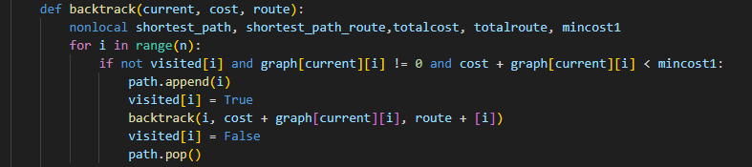
Điều này sẽ khiến thuật toán tính toán chi phí của đường đi tới điểm tiếp theo (đường đi hiện tại đang xét là 0-1-2-3 thì thuật toán sẽ tính toán trước chi phí của đường đi 0-1-2-3-4) và nếu chi phí này nhỏ hơn chi phí tối ưu nhất hiện tại thì điểm tiếp theo này mới được thêm vào lộ trình.
Việc này sẽ giúp thuật toán loại bỏ đi 1 phần số điểm cần phải xét cũng như đưa bài toán về những trường hợp tốt trung bình và xấu.
- Khi đó, ta có thể thu được kết quả của trường hợp trung bình nếu:

- Khoảng cách giữa các điểm có sự chênh lệch đáng kể cùng với đó là lộ trình ngắn nhất có thể thu được ở những lần duyệt đầu tiên (Vd: 0-1-2-3-4-5 hoặc 0-1-2-3-5-4)

- Khi giữa các điểm có 1 sự chênh lệch đủ lớn thì lộ trình ngắn nhất thu được sẽ là 1 tổ hợp tập hợp những chi phí ngắn nhất giữa các điểm. Sau đó thuật toán sẽ có thể loại bỏ được những đường đi không tối ưu chỉ qua vài lần duyệt giữa các điểm của những lộ trình còn lại.
Ví dụ - Chi phí tốt nhất thu được hiện tại là 50 với thứ tự đường đi là 0-1-2-3-4-5.
Nếu những lần duyệt sau đó, thuật toán đều thu được những đường đi có chi phí lớn hơn chi phí tối ưu mặc dù chưa duyệt đến điểm cuối cùng của đường đi. Chúng ta sẽ loại bỏ được 1 phần lớn các điểm sẽ phải duyệt.
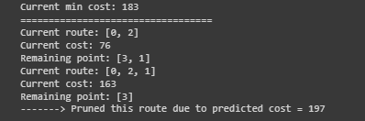

3.1.2. Chi phí đường đi & về giữa 2 điểm là khác nhau
Đối với những bài toán về khoảng cách địa lý áp dụng vào logistics, vận chuyển hoặc du lịch. Đây có lẽ là 1 tình huống thường gặp khi chiều đi và về giữa các điểm không bằng nhau. Ma trận đường đi lúc này sẽ trở nên phức tạp hơn nhưng khi triển khai Backtracking vào bài toán như tình huống ở trên thì thuật toán cũng sẽ phải duyệt tất cả những đường đi có thể 1 cách tuần tự để tìm ra đường đi ngắn nhất.
Bài toán lúc này sẽ trở nên phụ thuộc vào chi phí giữa các điểm đến để tìm ra chi phí tối ưu hơn khi những giá trị giữa các điểm là không đồng nhất. Việc loại bỏ những điểm cần duyệt hoặc những đường đi không tối ưu sẽ phụ thuộc hoàn toàn vào giá trị của từng cạnh trong ma trận đường đi. Nếu may mắn có được 1 lộ trình có chi phí thấp trước khi duyệt những đường đi những đường đi còn lại, ta cũng sẽ loại bỏ được một số những đỉnh phải đi qua.
- Dưới đây là một ví dụ cụ thể:
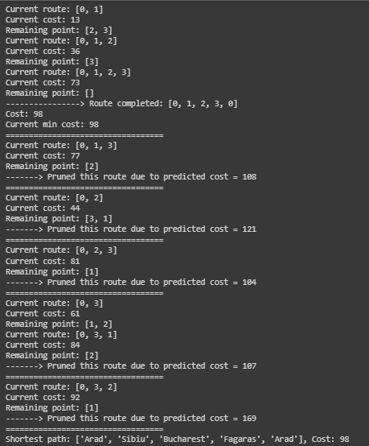
Tóm lại, Backtracking là một thuật toán mạnh mẽ để giải quyết bài toán TSP. Tuy nhiên, tốc độ thực hiện của nó có thể rất chậm đối với các bài toán có kích thước lớn. Việc hiểu rõ về các tình huống cụ thể và cách áp dụng các cải tiến, như hạn chế số lượng lần gọi đệ quy, có thể giúp tối ưu hóa hiệu suất của thuật toán.
Việc thay đổi số lượng điểm đến hoặc chi phí đi và về giữa 2 điểm đến khác nhau cũng sẽ đưa ra những kết quả tương tự. Thời gian giải quyết và số đường đi phải xét của thuật toán sẽ chỉ bị ảnh hưởng bởi những giá trị giữa 2 điểm đến.
- Dưới đây là kết quả thu được giữa 2 ma trận đường đi:
- Số đường đi được ghi nhận và thời gian thực hiện bài toán đối với ma trận đường đi mà trong đó chi phí giữa 2 thành phố là như nhau.
- Số đường đi được ghi nhận và thời gian thực hiện bài toán đối với ma trận đường đi ngẫu nhiên.
Vì vậy, chúng ta thấy được rằng không phải ma trận đường đi phức tạp sẽ khiến cho bài toán trở nên khó giải quyết hơn. Mà điều này sẽ hoàn toàn phụ thuộc vào giá trị giữa các thành phố có được sắp xếp theo hướng tối ưu hay không. Một khi thuật toán đã tìm được lộ trình có chi phí nhỏ sẽ giúp thời gian và không gian được giảm thiểu.

CHƯƠNG 4. PHÁT TRIỂN GIAO DIỆN
Để có cái nhìn tổng quan và dễ hiểu hơn về thuật toán, đã trình bày giao diện cụ thể dưới dạng sau đây:
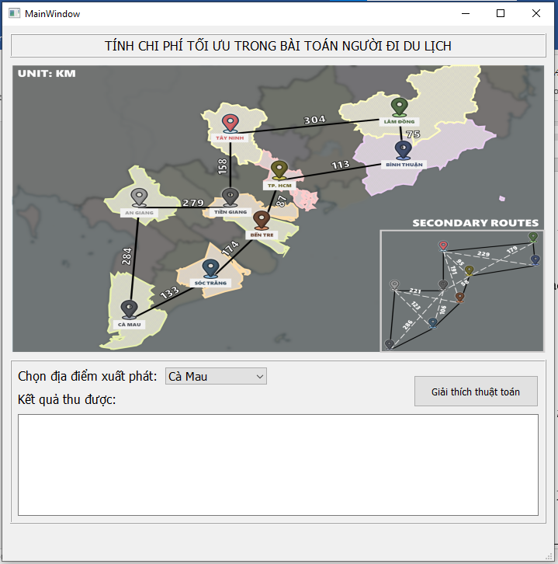
Ma trận đường đi cho trước có tổng cộng 9 tỉnh/thành phố và đã đáp ứng được những điều mà bài toán đặt ra đó là:
- Mỗi nơi đều có 1 đường đi đến tỉnh/thành phố còn lại.
- Sẽ chỉ có 1 giá trị duy nhất giữa 2 tỉnh/thành phố.
Giao diện này chú trọng vào đưa ra 2 đường đi tối ưu nhất trong số n! đường đi có thể thu được thông qua quá trình duyệt. Lý do bởi vì chỉ có 1 giá trị giữu 2 thành phố nên sẽ luôn luôn có 2 tổ hợp đường đi là tối ưu nhất.
Nút chức năng Combobox sẽ cho ta chọn ra nơi muốn xuất phát và đó cũng là điểm đến cuối cùng trong lộ trình:
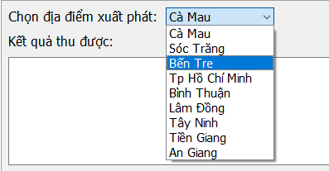
- Kết quả thu được:
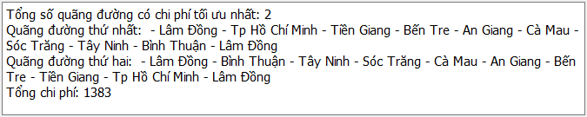
Thuật toán Backtracking sẽ phải duyệt tổng cộng n! đường đi theo lý thuyết. Tức với số điểm phải đi qua = 9 thì chúng ta sẽ phải duyệt tổng cộng 362880 đường đi hợp lệ để từ đó tính được chi phí tối ưu nhất và đưa ra đường đi tương ứng.
Nhưng khi thuật toán nhận điều kiện phải xét chi phí đến điểm tiếp theo có hợp lệ (khi chỉ khi <= chi phí tối ưu) thì mới tiếp tục duyệt thì chúng ta đã lược bỏ được 1 phần số lượng các điểm phải duyệt cũng như số lượng đường đi phải lưu.
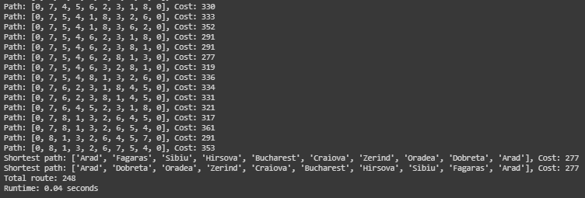
- Dưới đây là một ví dụ cụ thể:
Thuật toán đã rút gọn được không gian lưu trữ bài toán với n = 9 từ 362880 xuống còn 248 quãng đường được ghi nhận là hoàn thành.
Cùng với đó thì thời gian giải quyết bài toán cũng đã được giảm xuống mức chấp nhận được = 0,04 giây. Nếu đây chỉ là 1 thuật toán Backtracking đơn thuần thì thời gian thực hiện bài toán sẽ vượt quá tầm hoạt động của bất kì thiết bị nào với số n (đỉnh) lớn.
- Để giải thích chi tiết hơn về cách thức hoạt động, ta sẽ tiến hành mở cửa sổ giao diện thứ hai thông qua nút “Giải thích thuật toán”:
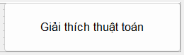
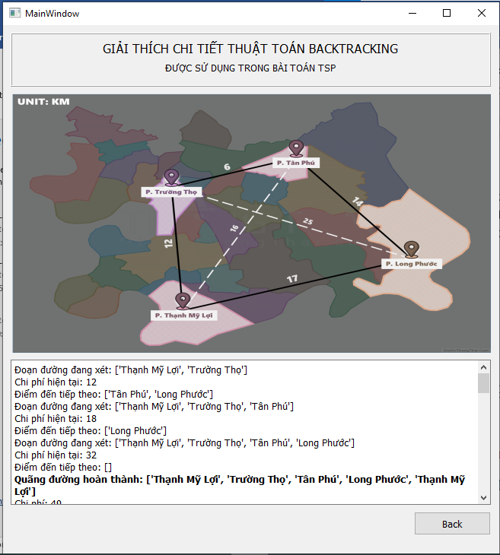
Thuật toán sẽ tiếp tục thực hiện giải quyết bài toán với 4 điểm đến. Điểm xuất phát sẽ được mặc định là “P.Thạnh Mỹ Lợi”.
Ô kết quả sẽ giúp chúng ta có cái nhìn tổng quan hơn về cách tiếp cận và duyệt từng điểm đến của thuật toán.
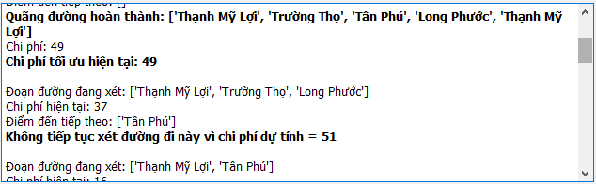
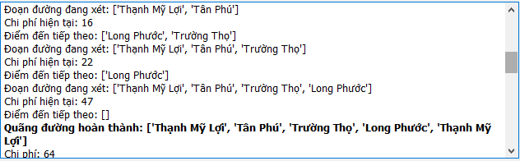
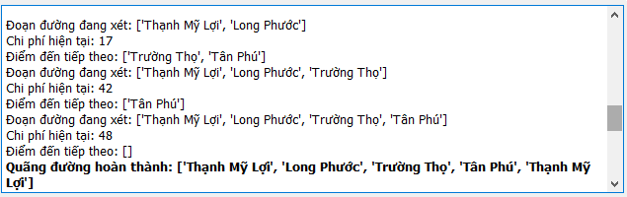
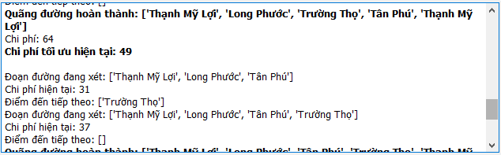
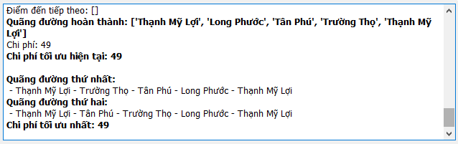

CHƯƠNG 5. KẾT LUẬN

5.1. Các Kết Quả Đạt Được
Những kết quả thu được ở trên đã giúp ta phần nào hiểu rõ được những ưu điểm của Backtracking đối với 1 bài toán tối ưu hóa tổ hợp:
- Tìm kiếm toàn diện: Thuật toán Backtracking thử tất cả các khả năng đến khi tìm ra lời giải, đảm bảo rằng nếu có lời giải tồn tại thì thuật toán sẽ tìm thấy.

- Tìm ra lời giải tối ưu chính xác: Khác với các thuật toán heuristic và metaheuristic, Backtracking cung cấp lời giải chính xác cho bài toán TSP. Nếu mục tiêu là tìm ra con đường ngắn nhất, thì thuật toán này sẽ không bỏ sót bất kỳ lời giải nào.

- Đơn giản và dễ hiểu: Thuật toán Backtracking đơn giản và dễ hiểu so với các thuật toán tối ưu hóa khác như linear programming, branch and bound, hoặc các thuật toán heuristic như simulated annealing hay genetic algorithm. Nó không đòi hỏi kiến thức chuyên sâu về toán học hay kỹ thuật lập trình phức tạp.

- Khả năng tùy chỉnh cao: Thuật toán Backtracking cho phép thực hiện các điều chỉnh và tùy biến dễ dàng. Chẳng hạn, có thể thêm các điều kiện cụ thể hoặc hạn chế để tối ưu hóa quá trình tìm kiếm.

- Không đòi hỏi dữ liệu đặc biệt hoặc định dạng: Thuật toán Backtracking có thể làm việc với nhiều loại dữ liệu và không cần đến định dạng dữ liệu cụ thể nào. Điều này tạo điều kiện thuận lợi khi cần giải quyết bài toán với dữ liệu đầu vào đa dạng.
Sau khi áp dụng Backtracking vào 1 bài toán thuộc lớp NP-Hard kể trên, chúng ta đã có 1 cái nhìn tương đối dễ hiểu về cách vận hành cũng như phương hướng giải quyết bài toán dựa trên 1 thuật toán đơn giản. Việc ứng dụng TSP trong thực tế là hết sức cần thiết bởi đây là 1 bài toán tìm lời giải tối ưu để có thể đưa ra những phương hướng giảm thiếu chi phí cũng như tiết kiệm thời gian.

5.2. Những Hạn Chế và Hướng Phát Triển

5.2.1 Hạn chế
Việc sử dụng một thuật toán đơn giản và có độ chính xác cao như Backtracking sẽ đem đến một số những hạn chế nhất định cần phải tối ưu:
- Độ phức tạp thời gian: Thuật toán Backtracking cho TSP có độ phức tạp thời gian là O(n!), vì vậy khi số lượng thành phố n tăng, thời gian thực thi sẽ tăng một cách không hợp lý. Trong thực tế, nếu số lượng đỉnh của đồ thị lớn, việc sử dụng thuật toán Backtracking sẽ trở nên không thực tế do thời gian thực thi quá lâu.

- Không gian lưu trữ: Do thuật toán yêu cầu duyệt qua mọi đường đi có thể, không gian lưu trữ cũng có thể trở thành một vấn đề đối với các đồ thị lớn.

- Không hiệu quả cho bài toán lớn: Dựa trên độ phức tạp thời gian và không gian, thuật toán Backtracking không hiệu quả khi giải quyết bài toán TSP với số lượng thành phố lớn. Khi số lượng thành phố tăng lên, thời gian và không gian cần thiết để tìm ra giải pháp tối ưu sẽ tăng lên một cách đáng kể, hạn chế khả năng áp dụng thuật toán này cho những bài toán lớn.

- Tính toàn diện: Thuật toán Backtracking yêu cầu đồ thị liên kết đầy đủ, tức là mọi cặp đỉnh đều phải có cạnh nối giữa chúng. Điều này có thể không phải lúc nào cũng đúng trong các ứng dụng thực tế.

- Không tính đến yếu tố thực tế: Thuật toán chỉ tối ưu hóa chi phí tổng thể mà không xem xét các yếu tố khác có thể ảnh hưởng đến quyết định, chẳng hạn như thời gian du lịch, sự biến đổi của chi phí giao thông, hoặc các sự kiện không mong muốn như hỏng hóc.

- Độ tin cậy: Thuật toán Backtracking dựa trên việc đảm bảo rằng mỗi bước đi đều đưa ra lựa chọn tối ưu, nhưng nếu có bất kỳ sự thay đổi nào trong dữ liệu đầu vào hoặc nếu các thông số được đánh giá không chính xác, kết quả có thể không phải lúc nào cũng tối ưu.
Hạn chế này đều chỉ ra rằng thuật toán Backtracking có thể không phù hợp với mọi tình huống và có thể cần phải được điều chỉnh hoặc kết hợp với các phương pháp khác để đáp ứng nhu cầu của các bài toán cụ thể hơn.

5.2.2 Phương hướng phát triển
Để tối ưu hóa thuật toán TSP, có một số hướng tiếp cận có thể được xem xét:
- Sử dụng các thuật toán Heuristics và Metaheuristics khác nhau: Các thuật toán như Simulated Annealing, Genetic Algorithm, Ant Colony Optimization và Particle Swarm Optimization đã được chứng minh là hiệu quả trong việc giải quyết bài toán TSP. Mặc dù chúng không đảm bảo tìm ra lời giải tối ưu, nhưng chúng thường cung cấp các lời giải tốt trong thời gian chấp nhận được.

- Phương pháp Branch and Bound: Phương pháp Branch and Bound có thể giải quyết bài toán TSP trong thời gian đa thức khi sử dụng các cải tiến nhất định. Phương pháp này chia nhỏ bài toán thành các bài toán con và sử dụng các giới hạn dưới để loại bỏ các giải pháp không thể tối ưu.

- Sử dụng các thuật toán tối ưu hóa khác như Linear Programming (LP) hoặc Integer Programming (IP): Những phương pháp này cung cấp lời giải chính xác cho bài toán TSP nhưng thường đòi hỏi nhiều thời gian và tài nguyên máy tính hơn.

- Cải tiến dữ liệu đầu vào và mô hình bài toán: Nếu có thông tin cụ thể về mô hình bài toán (ví dụ: độ dài cạnh tuân theo một phân phối nhất định, có một số đỉnh quan trọng hơn các đỉnh khác, v.v.), việc cải tiến mô hình bài toán và/hoặc dữ liệu đầu vào có thể giúp cải thiện hiệu suất của thuật toán.

- Tận dụng học máy và AI: Một hướng tiếp cận khác đang được nghiên cứu là sử dụng các kỹ thuật học máy và AI để tìm ra các lời giải tốt cho bài toán TSP. Một ví dụ là việc sử dụng các mạng neuron nhân tạo để học cách giải quyết bài toán TSP dựa trên một tập dữ liệu mẫu.
Vì vậy, mặc dù thuật toán Backtracking chính xác và hoạt động tốt cho các bài toán nhỏ, nhưng để giải quyết bài toán TSP lớn hơn, sẽ cần phải xem xét các thuật toán và phương pháp tối ưu hóa khác.

PHÂN CÔNG & ĐÁNH GIÁ
Họ tên SV | MSSV | Phân công | Tham gia
Hoàng Đức Dân ( trưởng) | 31211027632 | - Xây dựng & phát triển thuật toán  - Phát triển giao diện | 100%
Võ Minh Nguyên | 31211027655 | - Viết nội dung phần 1, 2  - Chỉnh sửa nội dung, hoàn thiện dự án | 100%
Nguyễn Thanh Vy | 31211027689 | - Viết nội dung phần 3, 4  - Làm slide thuyết trình | 100%
Lưu Trọng Tốt | 31211027678 | - Hỗ trợ xây dựng thuật toán | 60%

PHỤ LỤC
Mã nguồn

